**Báo cáo sử dụng phần mềm quản lý nhóm**

1. **Tìm hiểu về Subversion (SVN)**

* **Giới thiệu về SVN**

**Subversion(viết tắt là SVN)** là một hệ thống quản lí version (version control system(VCS)) được giới thiệu vào năm 2000 bởi công ty CollabNet. Đây là hệ thống hỗ trợ làm việc theo nhóm rất hiệu quả. Khi một nhóm làm việc cùng trên một project, việc nhiều người cùng chỉnh sửa nội dung của một file là điều không thể tránh khỏi.

Subversion dùng để quản lý và kiểm tra các phiên bản mã nguồn khác nhau trong quá trình phát triển mã nguồn.

Về mặt khái quát, SVN giống như một hệ thống file server mà các client có thể download và upload file một cách bình thường.

Điểm đặt biệt của SVN là nó lưu lại tất cả những gì thay đổi trên hệ thống file: file nào đã bị thay đổi lúc nào, thay đổi như thế nào, và ai đã thay đổi nó.

SVN cũng cho phép recover lại những version cũ một cách chính xác. Các chức năng này giúp cho việc làm việc nhóm trở nên trơn tru và an toàn hơn rất nhiều.

SVN để duy trì các phiên bản hiện tại và các tập tin như mã nguồn, các trang web, và tài liệu. Mục tiêu chủ yếu là tương thích với phiên bản sử dụng rộng rãi đồng thời hệ thống (VCS).

* **Download SVN CLIENT (tortoise svn )**

Truy cập địa chỉ trang chủ và ấn download bản 32 bit hoặc 64 bit phù hợp với cấu hình máy bạn. 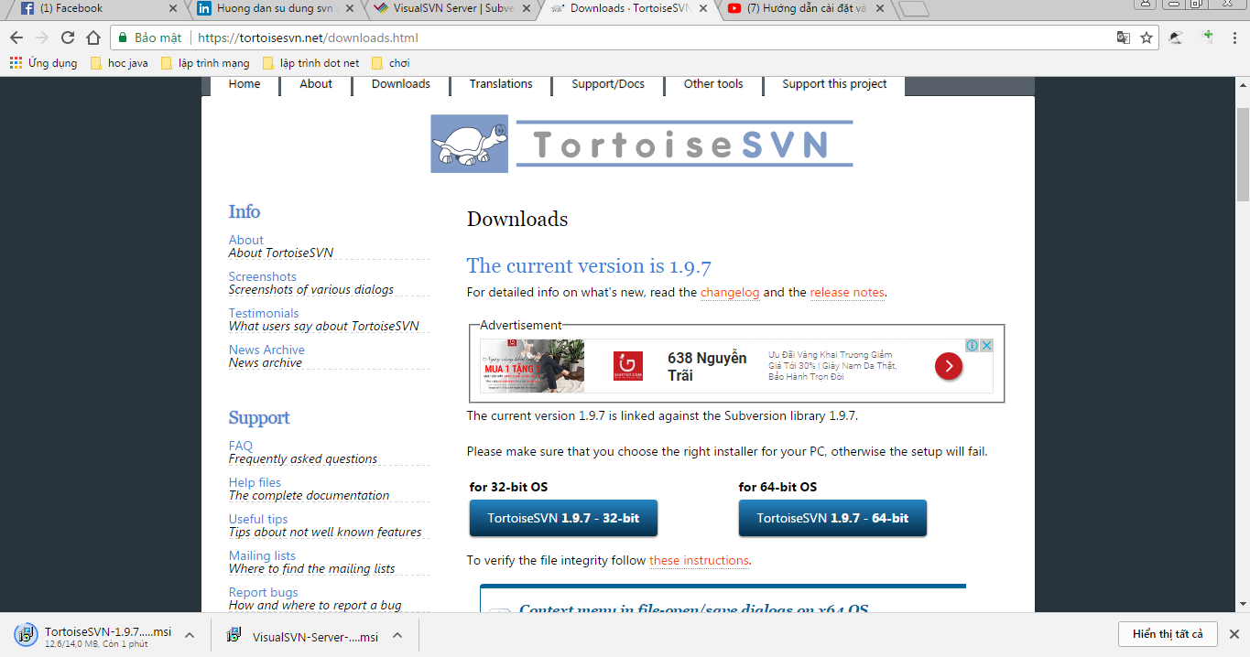

**Cài đặt chương trình Tortoise svn**

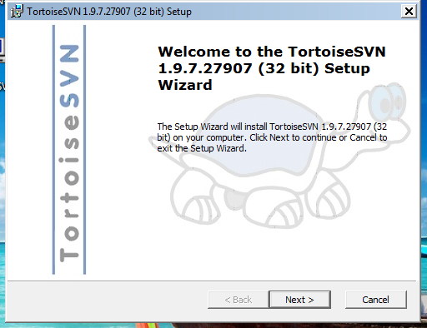

Click **Next** tiếp tục cài

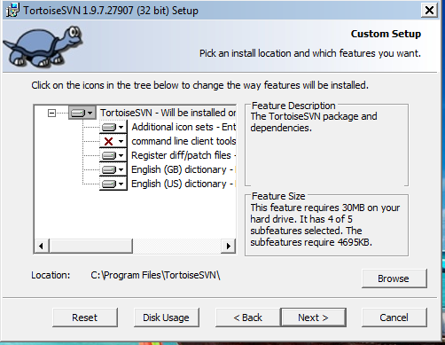

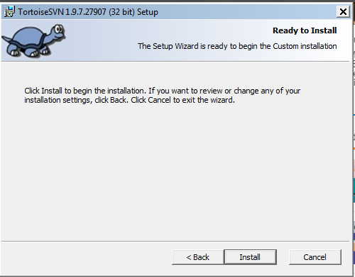

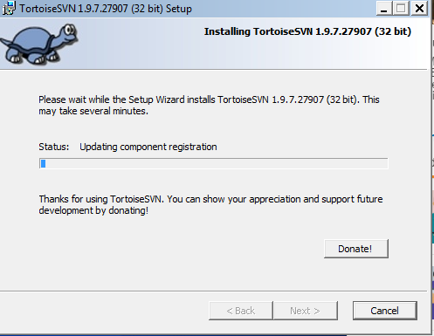

* Cài đặt SVN server trên máy cá nhân, cài đặt SVN client, tìm hiểu các khái niệm cơ bản, cách tạo tài khoản và phân quyền với SVN.

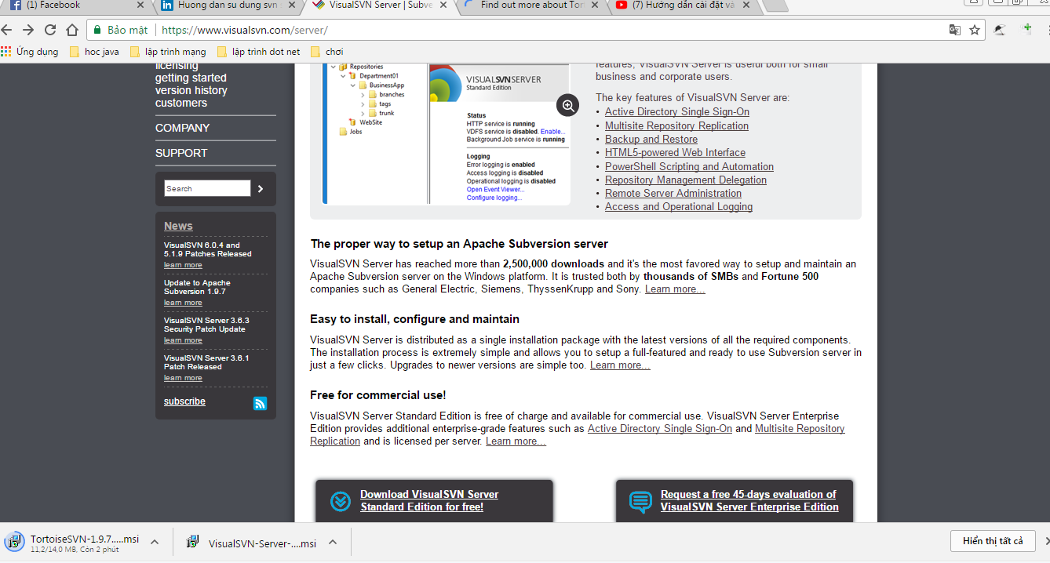

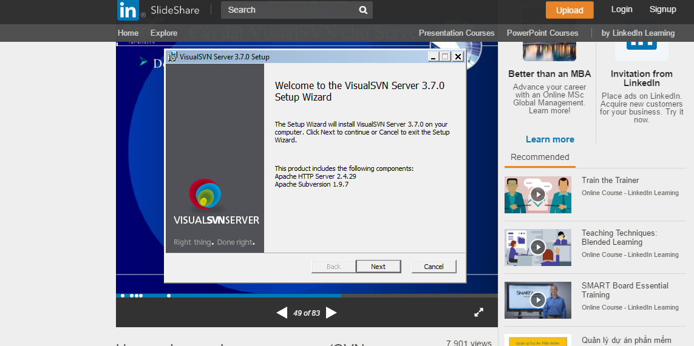

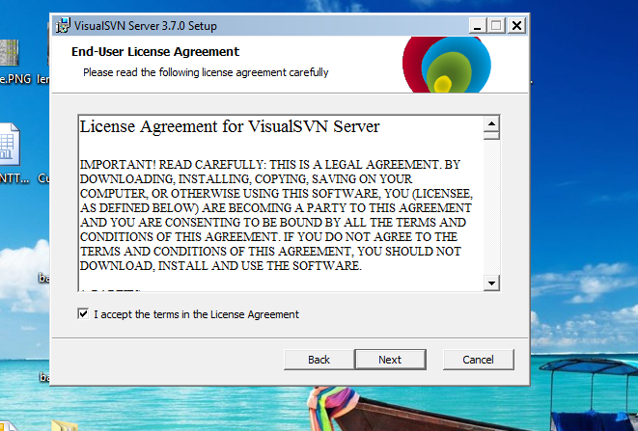

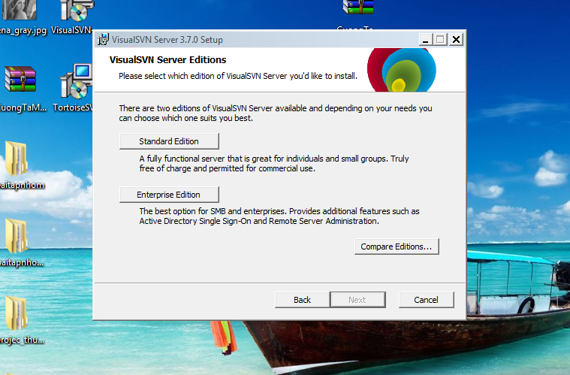

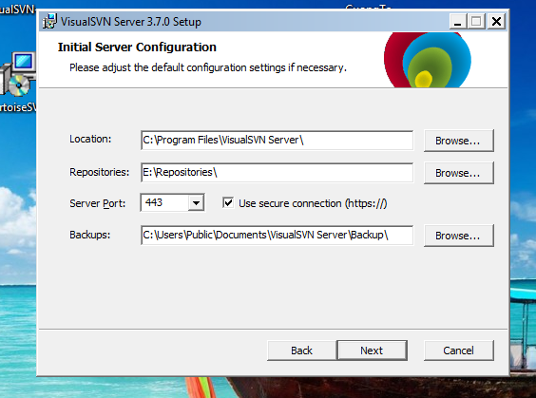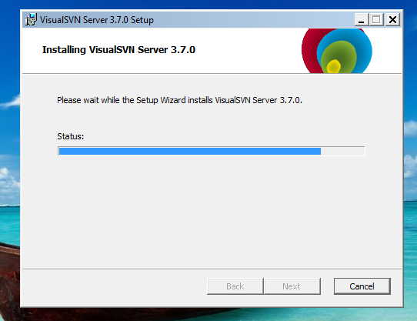

Click Finish kết thúc hoàn thành quá trình cài đặt VisualSVN

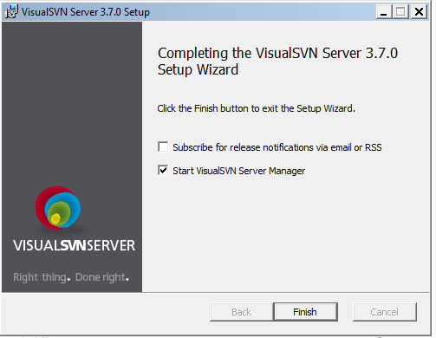

**Hình ảnh chạy VisualSVN**

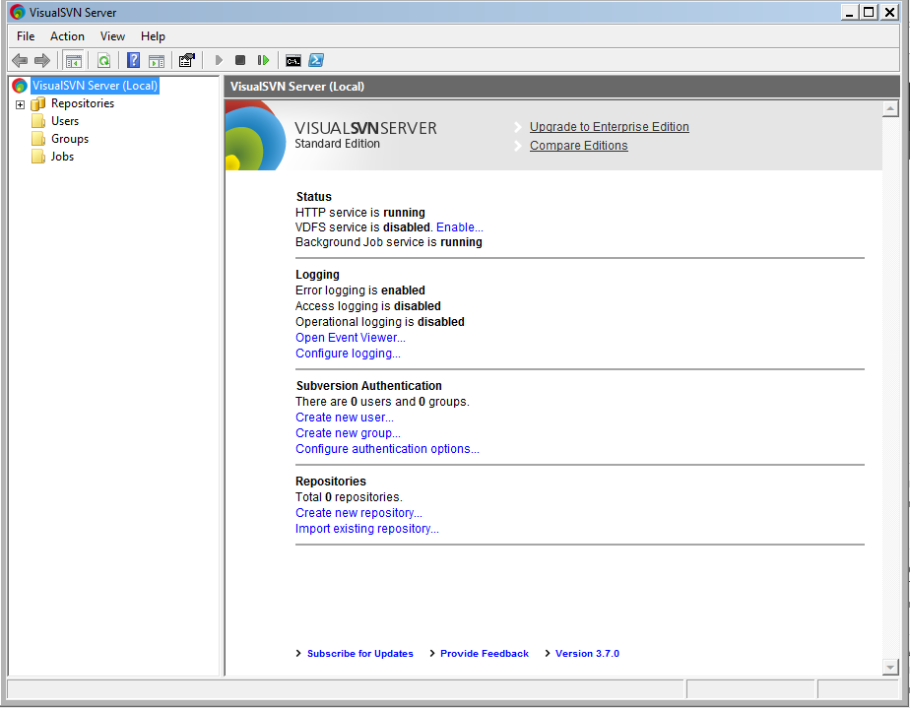

Tạo mới một Repository đặt tên là **thuctapnhom_7** rỗng chưa có dữ liệu, dữ liệu sẽ được đẩy lên server từ một subversion client (bởi một thành viên trong nhóm lập trình), Các thành viên khách sẽ lấy về sửa đổi dữ liệu và đẩy lên **Repository**.

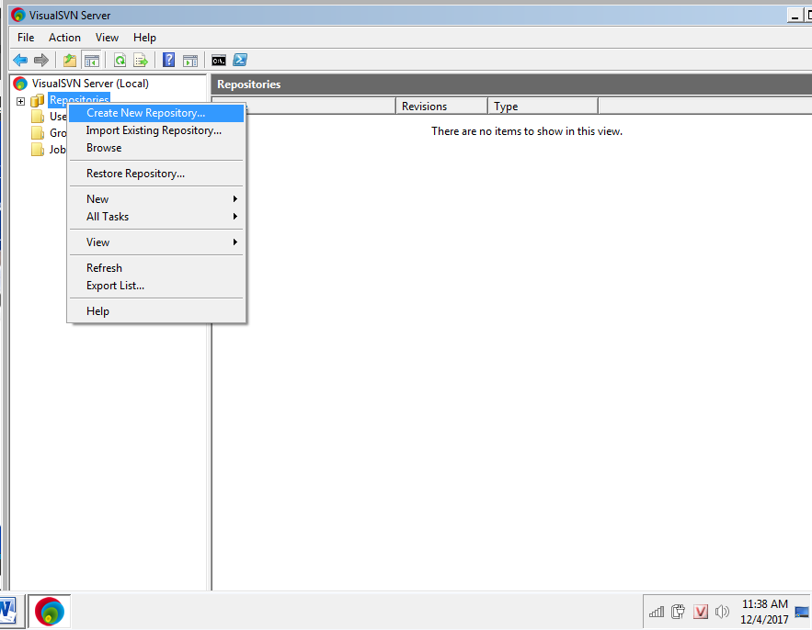

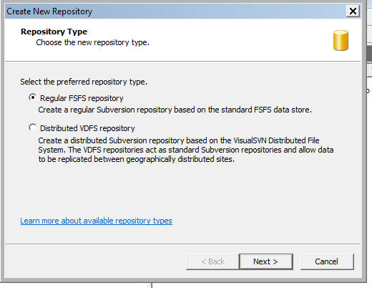

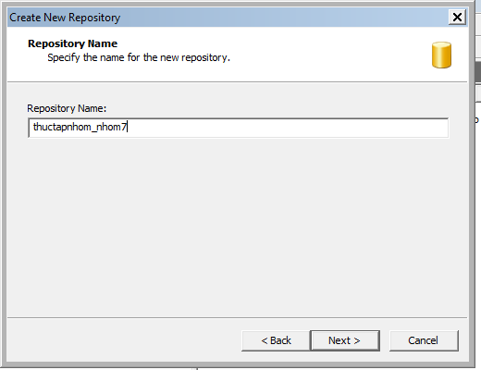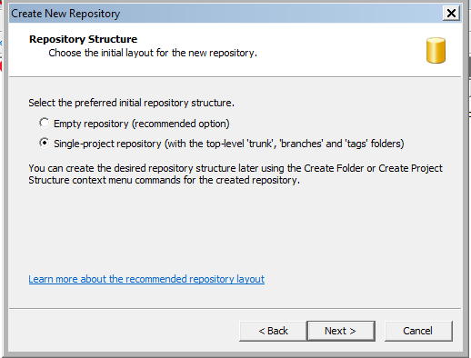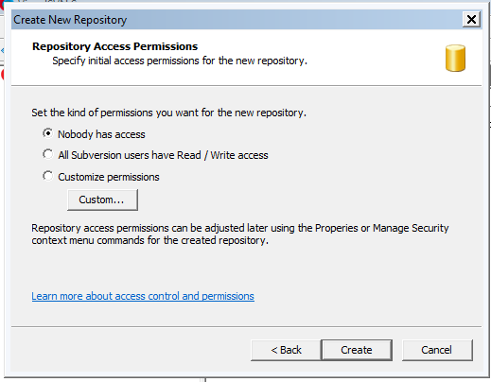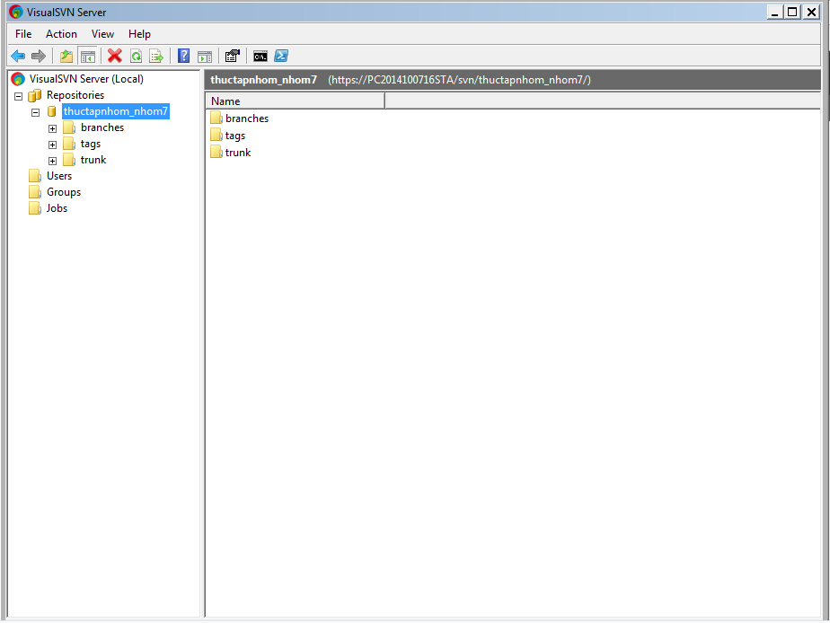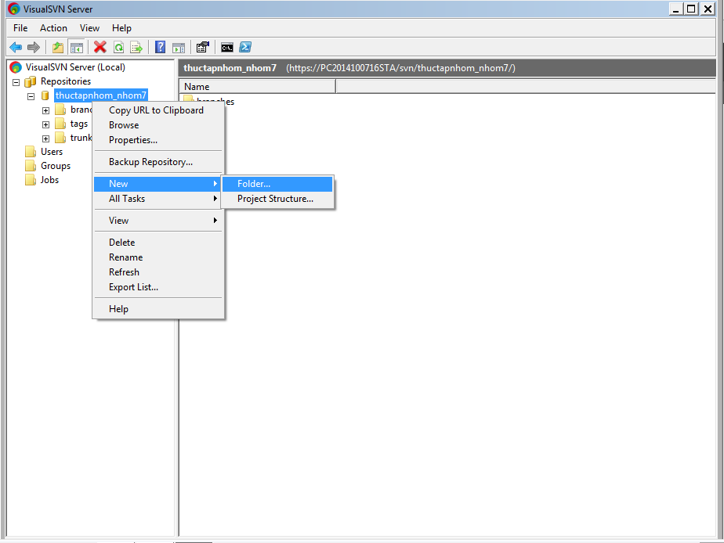

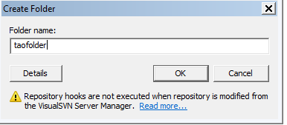

**Tạo User**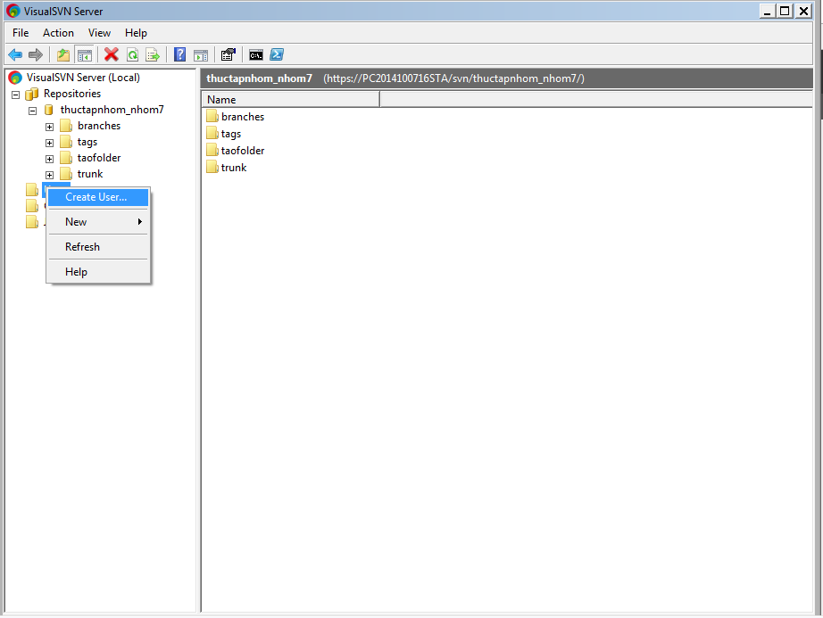

**Nhập user name và password**

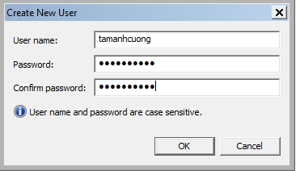

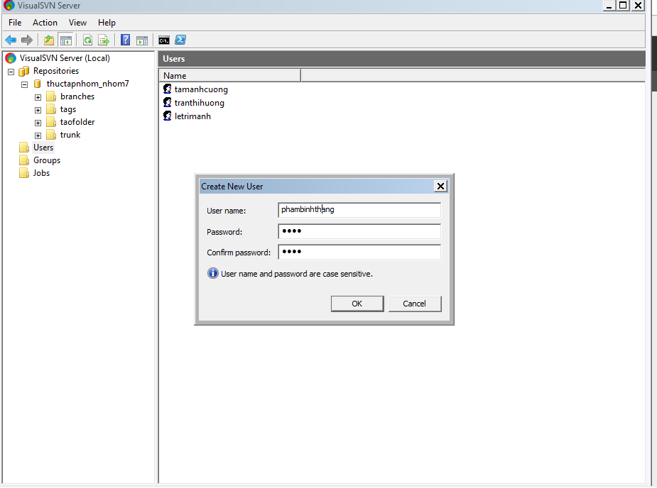

Chuột phải vào **thuctapnhom_7** chọn **propertis**

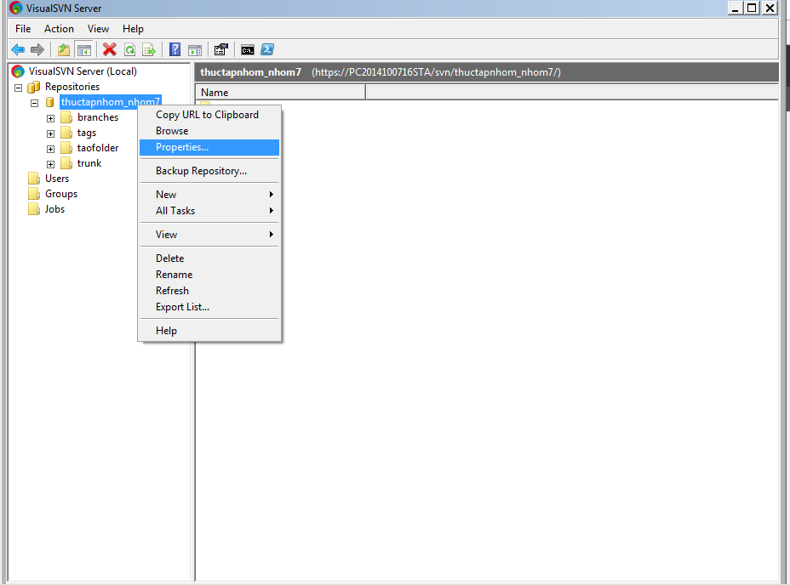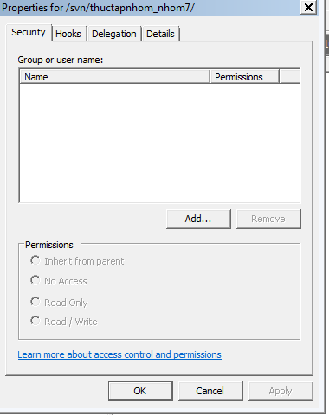

Chọn Add thêm user và phân quyền

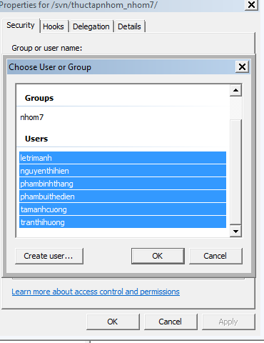

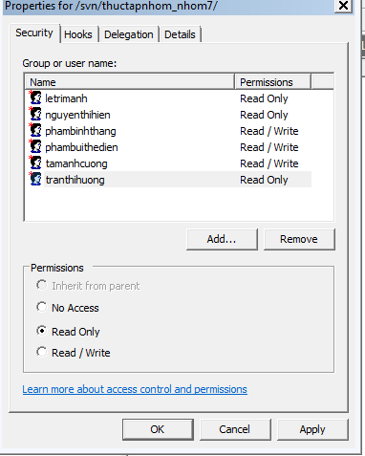

Tạo Ripository lưu trữ tài liệu upload lên SVN

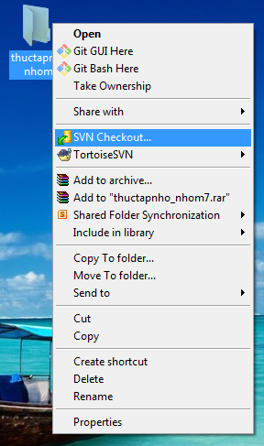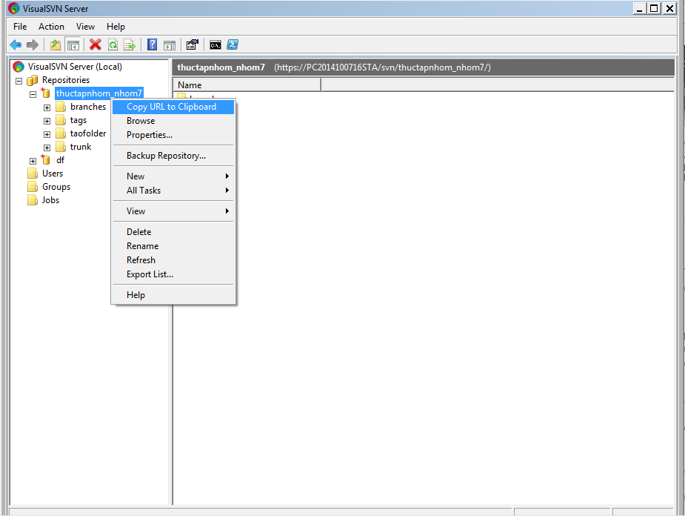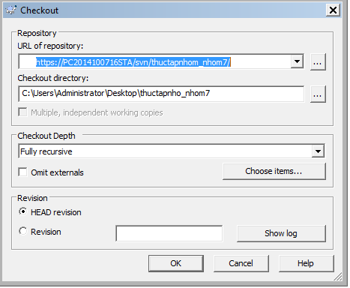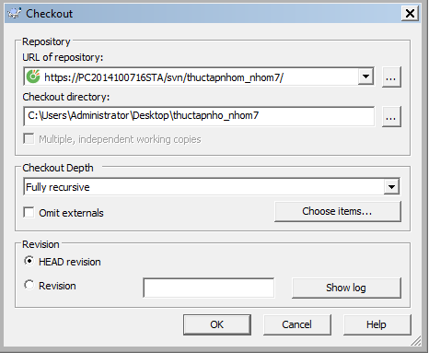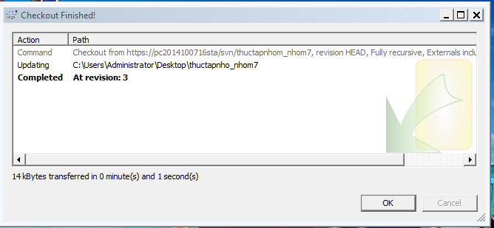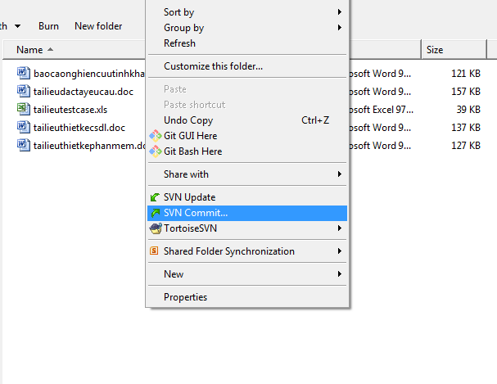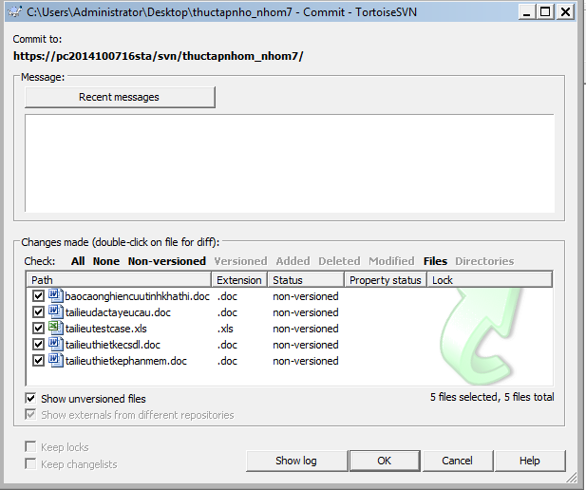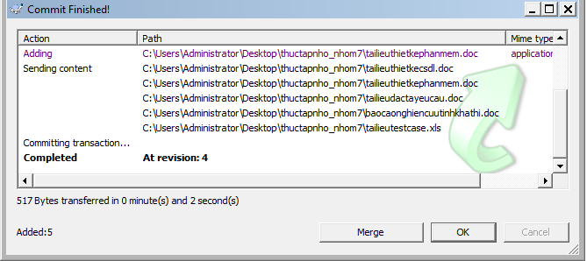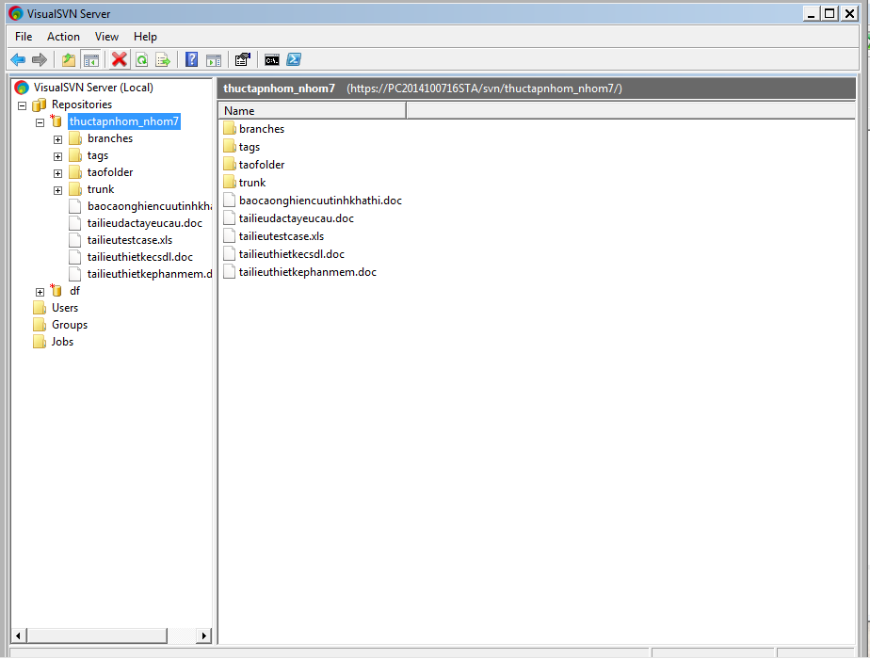

Lưu trữ trên trình duyệt

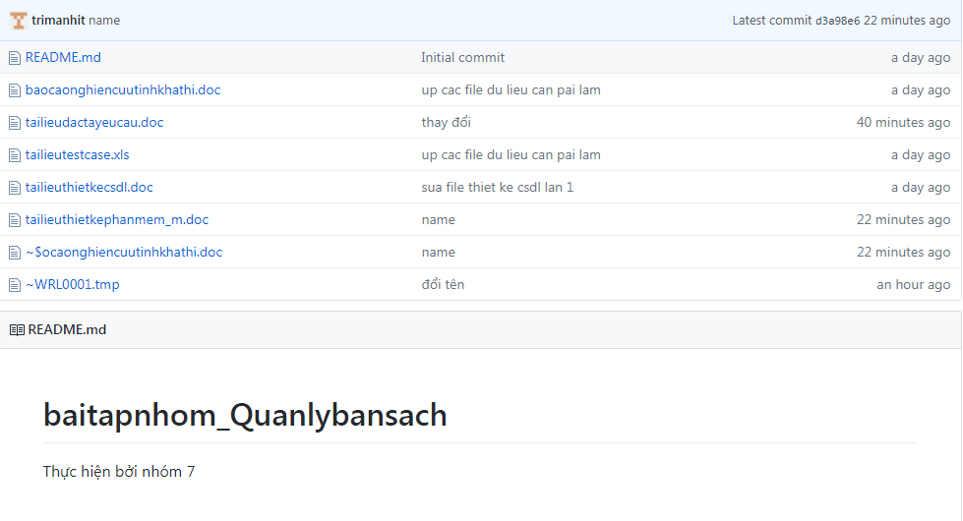

1. Triển khai Phần mềm quản lý phiên bản trên mạng máy tính

Server quản lý các file của nhóm:

Quản lý trên Visual SVN server manager



**Các tài khoản thành viên được add vào Ripository**

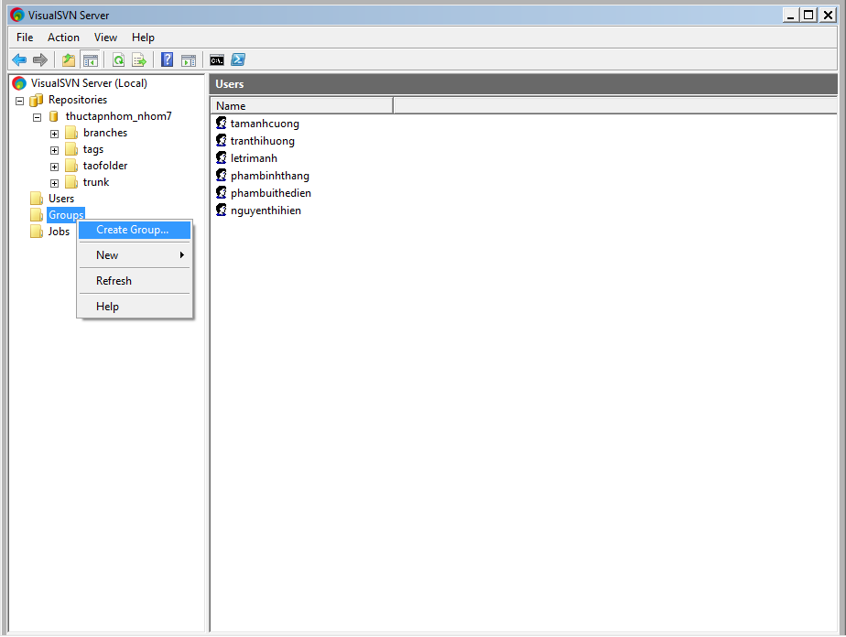

**Phân quyền cho các thành viên:**



1. Tạo nơi chứa dự án (thư mục với các files):

**Mô tả địa chỉ server:**

[**https://DESKTOP-NFOJ911/!/#QLBSach/**](https://DESKTOP-NFOJ911/!/#QLBSach/)

**Tên host server:**

[**https://DESKTOP-NFOJ911/svn/QLBSach/**](https://l.facebook.com/l.php?u=https%3A%2F%2FDESKTOP-NFOJ911%2Fsvn%2FQLBSach%2F&h=ATMG2a6F3lAD2FhL2jKsAqVLYi07peZjbRnoBWydrvZCDy7p2KXzp7KuXaHCPK2S8zx1W1IIuBA5uGDHDxefSInIcSzEK-H1DCDlDmT-9Uy9FPuHDFO7I0Ke30qvTRqPUyOjNkzBaP9S-lSlvSeUjraQVyu5)

**Tên thư mục dự án: QLBSach**

**Cấu trúc dự án**

Các tài liệu liên quan thiết kế , đặc tả quy trình xử lý , tài liệu về mô hình quản lý thư viện , các bản cài đặt svn và git hub

1. Thống kê lưu lượng truy cập của từng thành viên (GitHub).